Kit de herramientas para medios sociales

Aporte 1: Antes de la Colecta
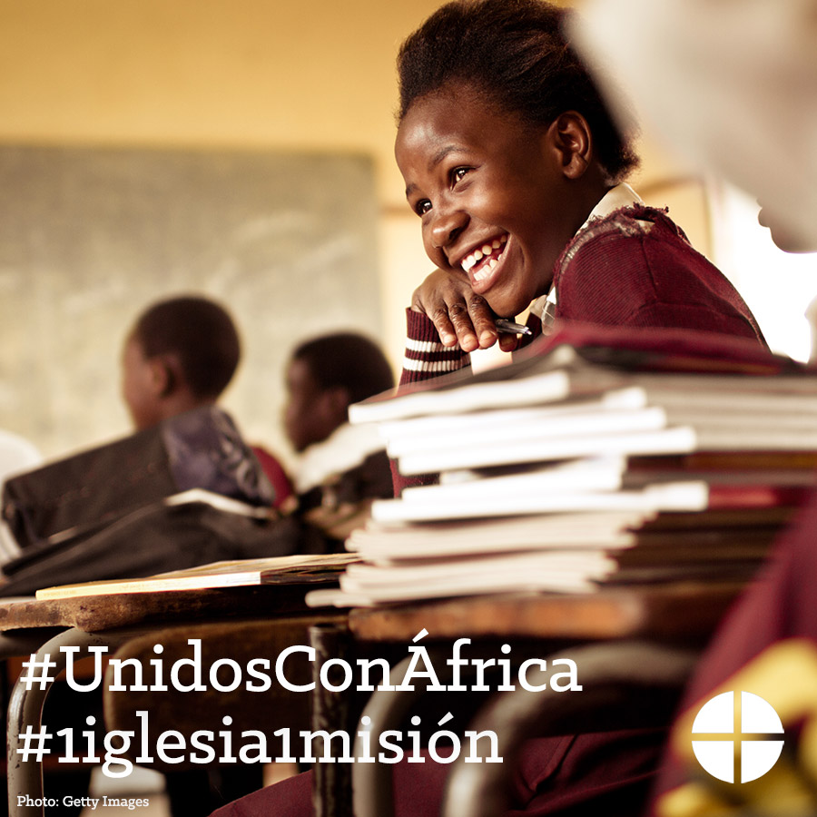
Facebook/Instagram:
El Fondo de Solidaridad para la Iglesia en África es una oportunidad para apoyar la fe de nuestras hermanas y hermanos africanos. ¡Por favor, sean generosos en la colecta en la Misa! #UnidosConÁfrica #1iglesia1misión www.usccb.org/africa

Twitter:
El Fondo de Solidaridad para África apoya la fe de nuestros hermanos y hermanas. ¡Por favor, sé generoso en esta colecta! #UnidosConÁfrica

Aporte 2: Antes de la Colecta
El enlace en los aportes lleva a un video. Por favor, asegúrense de copiar el enlace completo y el video se enlazará automáticamente con Facebook y Twitter!

Facebook:
¡Entérate cómo tu ofrenda al Fondo de Solidaridad para la Iglesia en África ha hecho una diferencia para los jóvenes en Uganda! #UnidosConÁfrica #1iglesia1misión https://goo.gl/kcfYDT

Twitter:
¡Tu ofrenda al Fondo de Solidaridad para la Iglesia en África ha hecho una diferencia en Uganda! #UnidosConÁfrica https://goo.gl/kcfYDT

Aporte 3: Semana de la Colecta
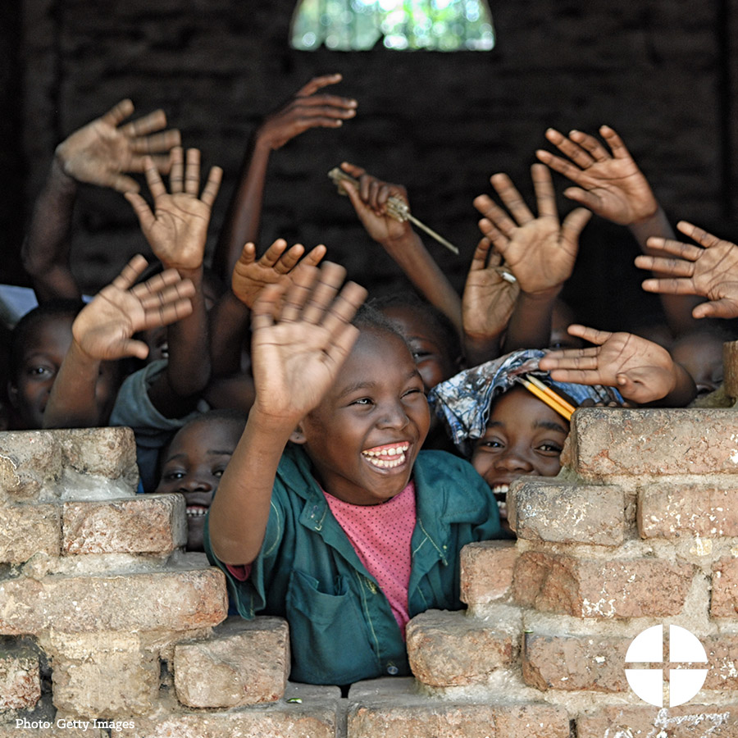
Facebook/Instagram:
A pesar de los desafíos como la migración, la enfermedad y la pobreza, la Iglesia en África continúa creciendo rápidamente. Nuestra segunda colecta este fin de semana dará su apoyo a la Iglesia en África y a los fieles allí. #UnidosConÁfrica #1iglesia1misión www.usccb.org/africa

Twitter:
El Fondo de Solidaridad para África apoya la fe de nuestros hermanos y hermanas. ¡Por favor, sé generoso en la colecta! #UnidosConÁfrica

Aporte 4: Semana de la Colecta
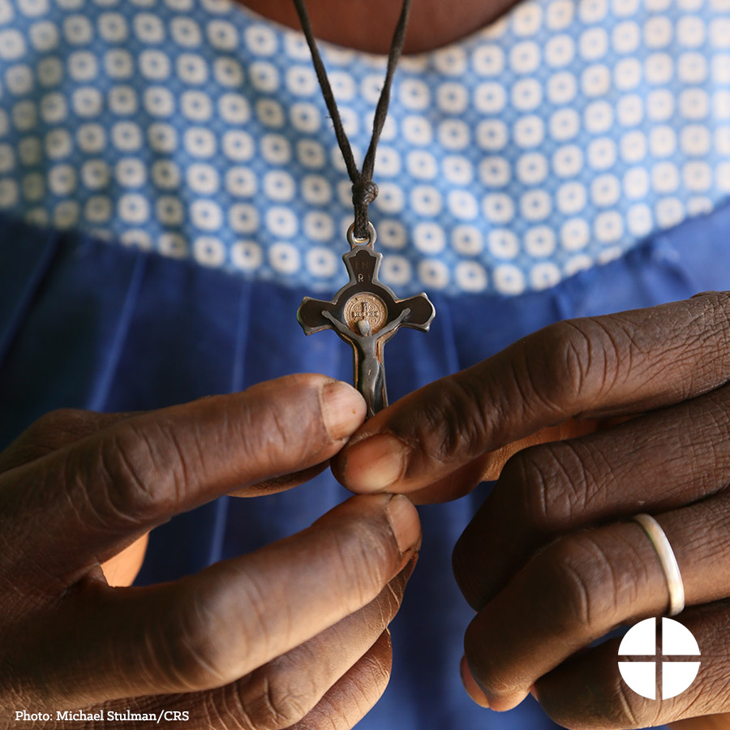
Facebook/Instagram:
Tu apoyo al Fondo de Solidaridad para la Iglesia en África realmente hace una diferencia en la vida de los fieles católicos a lo largo y ancho del continente africano. ¡Por favor, sé generoso este fin de semana en la Misa! #UnidosConÁfrica #1iglesia1misión www.usccb.org/africa

Twitter:
Tu apoyo al Fondo de Solidaridad para África hace mucha diferencia en muchas vidas. ¡Por favor, sé generoso en la Misa! www.usccb.org/africa

Aporte 5: Semana de la Colecta
El enlace en los aportes lleva a un video. Por favor, asegúrense de copiar el enlace completo y el video se enlazará automáticamente con Facebook y Twitter!

Facebook:
Tu apoyo al Fondo de Solidaridad para la Iglesia en África ayuda a los proyectos pastorales en África, como esta conferencia pro-vida en Ghana. ¡Por favor, sé generoso en la colecta este fin de semana! #UnidosConÁfrica #1iglesia1misión
https://goo.gl/MjQswj

Twitter:
Fondo de Solidaridad para la Iglesia en África ayuda proyectos pastorales como esta conferencia pro-vida en Ghana. Ve: https://goo.gl/MjQswj

Aporte 6: Semana de la Colecta
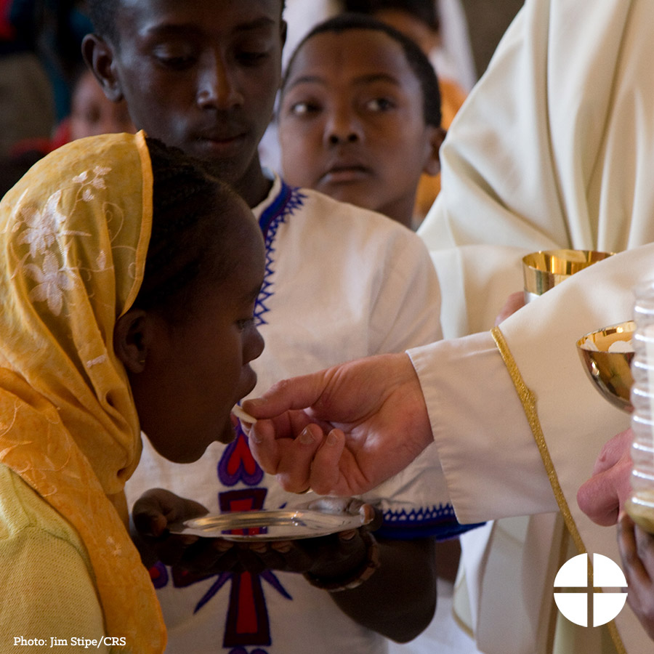
Facebook/Instagram:
#UnidosConÁfrica ¡apoyando al Fondo de Solidaridad para la Iglesia en África! Nuestra segunda colecta este fin de semana apoyará nuestra ayuda pastoral a los católicos allí. #1iglesia1misión www.usccb.org/africa

Twitter:
Nuestra segunda colecta este fin de semana dará apoyo a nuestra ayuda pastoral a los católicos en toda África. #UnidosConÁfrica

Aporte 7: Día de la Colecta
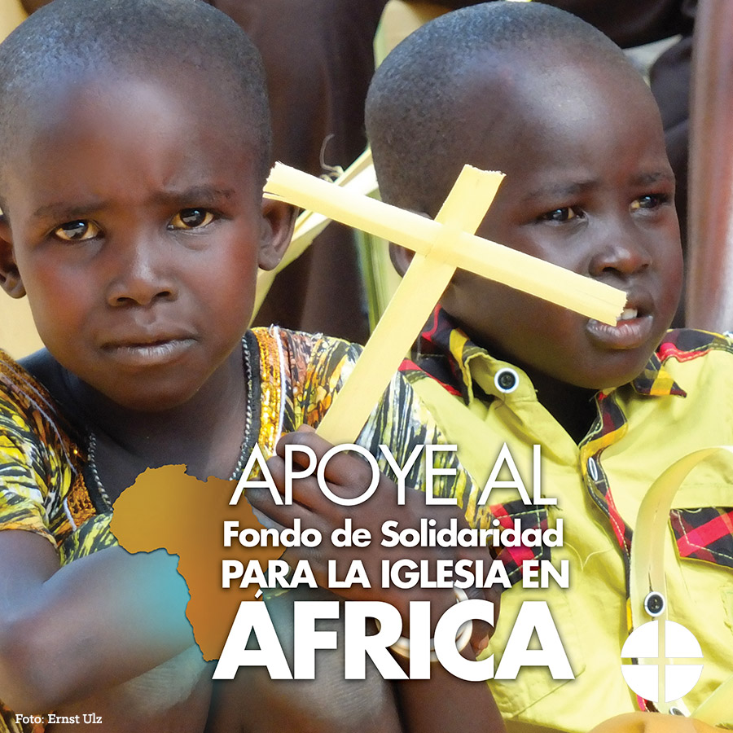
Facebook/Instagram:
Nuestra segunda colecta este fin de semana es para el Fondo de Solidaridad para la Iglesia en África. Los fondos recolectados financian escuelas, evangelización y proyectos que ayudan a los católicos así como la educación del clero y de religiosos. Por favor, seamos generosos y estemos #UnidosConÁfrica #1iglesia1misión www.usccb.org/africa

Twitter:
La segunda colecta el fin de semana es para el Fondo de Solidaridad para la Iglesia en África. ¡Por favor, sé generoso! www.usccb.org/africa

